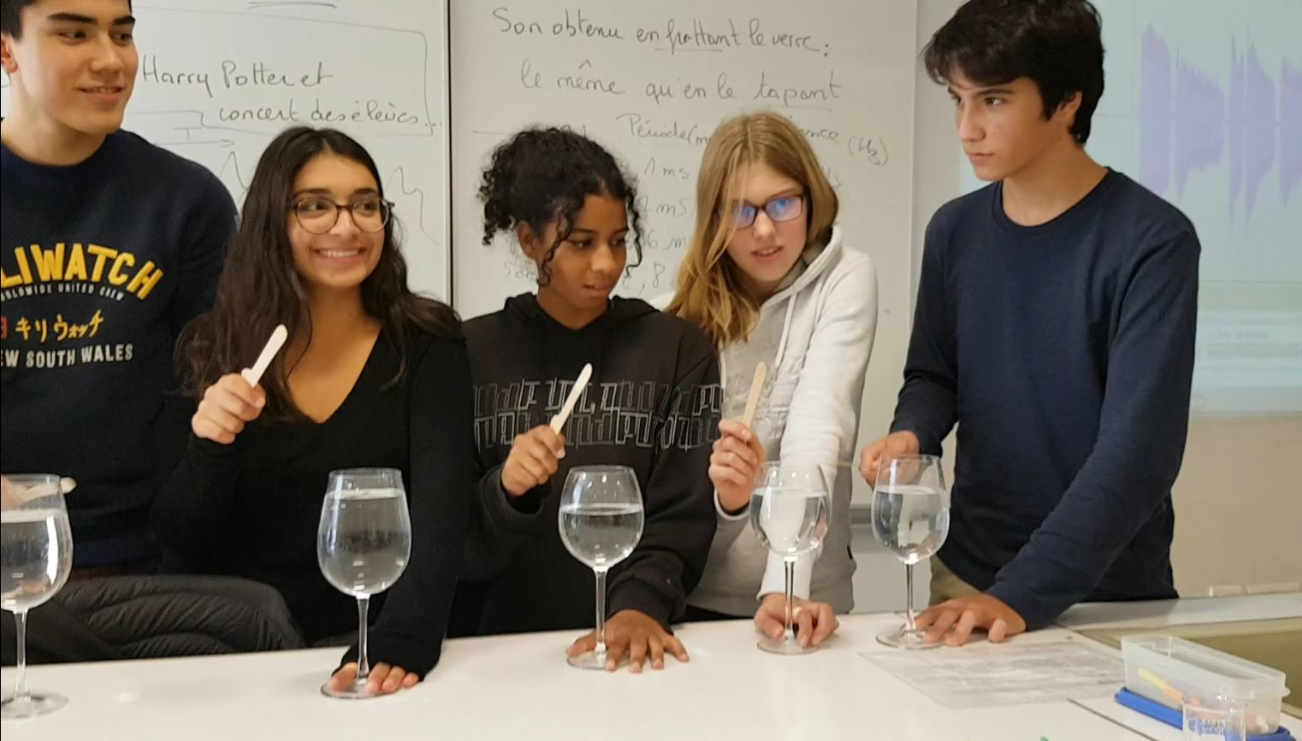

Scénario | - Etude d’objets sonores vibrants  « Castafiore, Harry Potter et concert des élèves… »  - Introduction  Une Castafiore qui essaye de briser un verre devant Harry Potter et la mélodie de Harry Potter jouée en concert sur des verres… A leur tour, les élèves cherchent à jouer la mélodie sur des verres à vin pour un concert final…  - Niveau concerné  Seconde, programme 2019  - Objectifs pédagogiques  Cette activité couvre, dans la partie « Emission et propagation d’un signal sonore » du programme, la capacité exigible « Utiliser une chaine de mesure pour obtenir des informations sur les vibrations d’un objet émettant un signal sonore. Mesurer la période T d’un signal sonore périodique. »  - Compétences mobilisées :  - Analyser une situation, proposer et réaliser un protocole, utiliser des outils informatiques pour analyser des données afin de répondre à une problématique.  - CRCN – Cadre de Référence des Compétences Numériques  Environnement numérique : Evoluer dans un environnement numérique  Information et données : Gérer, traiter des données  - Outils numériques utilisés  Logiciel Audacity sur ordinateur https://audacity.fr/  Application Phyphox, tablettes ou smartphone (Android ou iOS) lien  - Contexte pédagogique  - Prérequis : Notion de période  - Une séance d’une heure et demie, en demi-groupe  - Un ordinateur et une tablette élève pour deux  - Retour d’expérience  - Les plus-values pédagogiques (enseignants / élèves) : une situation très concrète et motivante avec la production collaborative finale. Beaucoup d’entraide entre les groupes à la fin pour que tous aient leur verre accordé. Consolidation des notions de période et fréquence.  - Les freins : il ne faut pas passer trop de temps sur le début, sous peine de ne pas arriver à la production finale. Si les élèves ne connaissent pas Audacity, une démonstration par le professeur fait gagner du temps.  - Les leviers : la dernière partie (analyse de la précision et chaine) peut être faite au cours suivant.  - Les pistes pour aller plus loin : on peut ensuite leur demander de trouver les notes de la mélodie (ou d’une autre au choix) et leur faire jouer la mélodie avec un microcontrôleur (autre activité expérimentale qui est au programme)

